"Қазақстан Республикасы Ұлттық қауіпсіздік комитеті Шекара қызметі академиясының кеуде белгілерін бекіту туралы" Қазақстан Республикасы Ұлттық қауіпсіздік комитеті Төрағасының 2016 жылғы 24 маусымдағы № 54 бұйрығына өзгерістер енгізу туралы
Қазақстан Республикасы Ұлттық қауіпсіздік комитеті Төрағасының 2021 жылғы 14 сәуірдегі № 37/қе бұйрығы. Қазақстан Республикасының Әділет министрлігінде 2021 жылғы 19 сәуірде № 22564 болып тіркелді
БҰЙЫРАМЫН:
1. "Қазақстан Республикасы Ұлттық қауіпсіздік комитеті Шекара қызметі академиясының кеуде белгілерін бекіту туралы" Қазақстан Республикасы Ұлттық қауіпсіздік комитеті Төрағасының 2016 жылғы 24 маусымдағы № 54 бұйрығына (Қазақстан Республикасының нормативтік құқықтық актілерді мемлекеттік тіркеу тізілімінде № 13999 болып тіркелген, "Әділет" ақпараттық-құқықтық жүйесінде 2016 жылғы 9 тамызда жарияланған) мынадай өзгерістер енгізілсін:
бұйрықтың тақырыбы мынадай редакцияда жазылсын:
"Қазақстан Республикасы Ұлттық қауіпсіздік комитеті Шекара академиясының кеуде белгілерін бекіту туралы";

1-тармақ мынадай редакцияда жазылсын:
"1. Қоса беріліп отырған:
1) Қазақстан Республикасы Ұлттық қауіпсіздік комитетінің Шекара академиясын бітіргені туралы кеуде белгісі осы бұйрыққа 1-қосымшаға сәйкес";
2) Қазақстан Республикасы Ұлттық қауіпсіздік комитеті Шекара академиясының магистратурасын бітіргені туралы кеуде белгісі осы бұйрыққа 2-қосымшаға сәйкес бекітілсін.";
аталған бұйрыққа 1 және 2-қосымшалар осы бұйрыққа 1 және 2-қосымшаларға сәйкес жаңа редакцияда жазылсын.
2. Қазақстан Республикасы Ұлттық қауіпсіздік комитетінің Кадрлар департаменті Қазақстан Республикасының заңнамасымен белгіленген тәртіппен:
1) Қазақстан Республикасының Әділет министрлігінде мемлекеттік тіркеуді;
2) осы бұйрық ресми жарияланғаннан кейін оны Қазақстан Республикасы Ұлттық қауіпсіздік комитетінің интернет-ресурсында орналастыруды;
3) Қазақстан Республикасы Ұлттық қауіпсіздік комитетінің Заң департаментіне алғашқы ресми жарияланған күнінен бастап күнтізбелік он күн ішінде 1) және 2) тармақшаларында қарастырылған іс-шаралардың орындалғандығы туралы мәліметтерді жіберуді қамтамасыз етсін.
3. Осы бұйрық лауазымды адамдарға оларға қатысты бөлігінде жеткізілсін.
4. Осы бұйрық алғаш ресми жарияланған күнінен бастап күнтізбелік он күн өткен соң қолданысқа енгізіледі.
Қазақстан Республикасы  Ұлттық қауіпсіздік комитетінің Төрағасы | К. Масимов
Қазақстан Республикасы
Ұлттық қауіпсіздік
комитеті Төрағасының
2021 жылғы 14 сәуірдегі
№ 37/қе бұйрығына
қосымша
Қазақстан Республикасы
Ұлттық қауіпсіздік комитеті
Төрағасының
2016 жылғы 24 маусымдағы
№ 54 бұйрығына
1-қосымша
Қазақстан Республикасы Ұлттық қауіпсіздік комитетінің Шекара академиясын бітіргені туралы кеуде белгісі

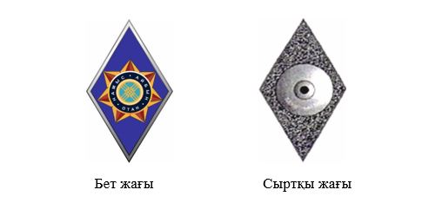

Ескертпе:
Қазақстан Республикасы Ұлттық қауіпсіздік комитетінің Шекара академиясын бітіргені туралы кеуде белгісі жиегі күміс түстес көк түсті ромб, өлшемдері: биіктігі – 47мм., ені – 27мм., ортада жапсырылған;
Қазақстан Республикасы Ұлттық қауіпсіздік комитетінің Шекара академиясын бітіруші кеуде белгісінің негізгі мағынасын көрсететін элементтердің семантикасы:
ромб – жан-жақты белсенділікті білдіреді;
ромб алаңындағы көк түсті эмаль ой айқындылығын және дәстүрге адалдықты білдіреді;
ромб ортасында кескін тәріздес көлемді жапсырма, стильденген жеті бұрышты жұлдыздан тұратын күрең (қою қызыл) түсті алтын (сары) түске негізделген, сонымен қатар жеті доғал бұрышты шуағы бар.
Жақұтты жұлдыздың ортасында кіші қалқан орналасқан.
Көкшіл (көк) түсті кіші қалқан шеңбері бойынша, алтын (сары) сақиналы жиектелген, мемлекеттік тілде "НАМЫС, АЙБЫН, ОТАН" ұраны жазылған. Жазулар күміс (ақ) түсте орындалған.
Қалқанның ортасында көгілдір (көк) түстің үстіне алтын (сары) түсті киіз үй күмбезінің айшықты бейнесі – "шаңырақ" орналасқан.
Қазақстан Республикасы Ұлттық қауіпсіздік комитеті Шекара академиясын бітіргені туралы кеуде белгісінің сызбалық бейнесі мен сипаттамасы

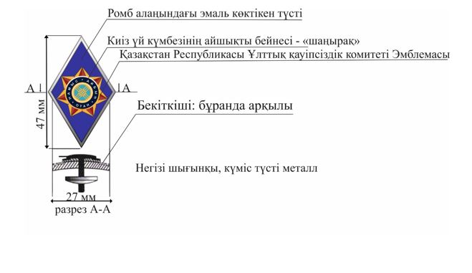

бұйрығына
қосымша
Қазақстан Республикасы
Ұлттық қауіпсіздік комитеті
Төрағасының
2016 жылғы 24 маусымдағы
№ 54 бұйрығына
2-қосымша
Қазақстан Республикасы Ұлттық қауіпсіздік комитетінің Шекара академиясының магистратурасын бітіргені туралы кеуде белгісі

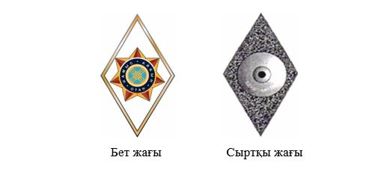

Ескертпе:
Қазақстан Республикасы Ұлттық қауіпсіздік комитетінің Шекара академиясының магистратурасын бітіргені туралы кеуде белгісі жиегі алтын түстес ақ түсті ромб, өлшемдері: биіктігі – 47мм., ені – 27мм., ортада жапсырылған;
Қазақстан Республикасы Ұлттық қауіпсіздік комитетінің Шекара академиясын бітіруші кеуде белгісінің негізгі мағынасын көрсететін элементтердің семантикасы:
ромб – жан-жақты белсенділікті білдіреді;
ромб алаңындағы ақ түсті эмаль бейбітшілік пен тазалықты білдіреді;
ромб ортасында кескін тәріздес көлемді жапсырма, стильденген жеті бұрышты жұлдыздан тұратын күрең (қою қызыл) түсті алтын (сары) түске негізделген, сонымен қатар жеті доғал бұрышты шуағы бар.
Жақұтты жұлдыздың ортасында кіші қалқан орналасқан.
Көкшіл (көк) түсті кіші қалқан шеңбері бойынша, алтын (сары) сақиналы жиектелген, мемлекеттік тілде "НАМЫС, АЙБЫН, ОТАН" ұраны жазылған. Жазулар күміс (ақ) түсте орындалған.
Қалқанның ортасында көгілдір (көк) түстің үстіне алтын (сары) түсті киіз үй күмбезінің айшықты бейнесі - "шаңырақ" орналасқан.
Қазақстан Республикасы Ұлттық қауіпсіздік комитеті Шекара академиясының магистратурасын бітіргені туралы кеуде белгісінің сызбалық бейнесі мен сипаттамасы

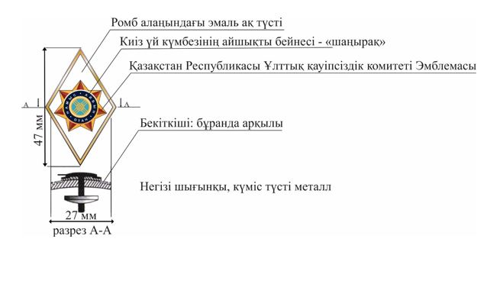

© 2012. Қазақстан Республикасы Әділет министрлігінің «Қазақстан Республикасының Заңнама және құқықтық ақпарат институты» ШЖҚ РМК

